**Xenserver installatie en driver updates op reserve IBM server**

Van Jochen heb ik een IBM server in handen gekregen waarop ik een volledige driver update mocht uit voeren om dan daarop -na het checken van da RAID config- Xenserver op te installeren.

**Stap 1**

Eerst moest ik een plaats vinden met alles aanwezig om mijn server te kunnen voorzien van het nodige (input: muis en toetsenbord, output: monitor, internetvoorziening: 2 ethernet kabels verbonden met het interne netwerk). Mijn beste optie was hier om een huidige server te vervangen met deze server en ik mocht daarvoor de test server die Kwinten recentelijk geplaatst had proper afsluiten en vervangen met mijn server.

Na het aansluiten van een muis, toetsenbord, scherm, ontdubbelde voedingskabels en ethernet kabel op de correcte poort kon ik de computer opstarten en aan het hele proces beginnen.

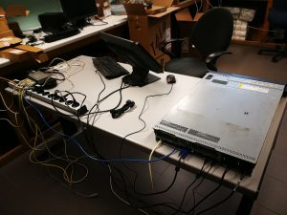

**Stap 2**

Om te beginnen met de driver updates en eigenlijk alles zo gemakkelijk mogelijk uit te voeren was het best van via de **IMM (Integrated Management Module)** te werken. Bij deze was het aangewezen om dit eerst te updaten. Ik heb de nodige driver hiervoor geïnstalleerd en mits het heropstarten van de server stond de recente IMM versie klaar. Na het resetten van de IMM en netwerksettings kon ik inloggen door gebruik te maken van de standaard logingegevens. Met deze up to date IMM kon ik zonder problemen remote aan de server vanaf mijn computer en zo was het mogelijk om de volgende stappen op een gemakkelijke manier uit te voeren.

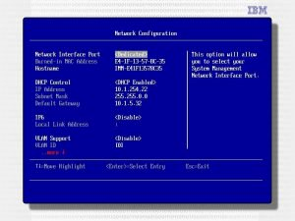

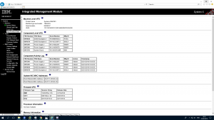

**Stap 3**

Vervolgens was het zoeken naar een goede manier om de server van alle nodige driver updates te voorzien. Jochen liet me weten dat er een tool bestond dat door Lenovo en IBM gebruikt wordt en al dit werk voor je doet. Dit was de **Boot Media Creator** **(BoMC).**Het was moeilijk om de juiste versie te vinden die op Windows 10 werkt, het is namelijk zo dat alle verouderde versies enkel op W7 of oudere besturingssystemen werken. De nieuwste versie(s) zijn dan niet te vinden op dezelfde downloadpagina. Gelukkig zijn er wel andere pagina's op de officiële website waar de download van de laatste versie (11.1) op te vinden is. Deze draaide zonder problemen op mijn Windows 10 pc en hiermee was ik in staat om alle drivers te verzamelen voor de IBM x3650 M3 7945G2G en deze te verwerken in een bootable ISO package.

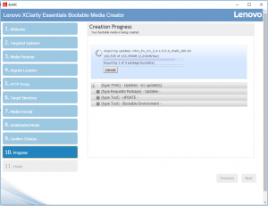

Dan is het nodig om via de remote console (te downloaden in de IMM) deze ISO te mounten op de server en de server herop te starten. Vervolgens kan er geboot worden van de ISO en worden de nieuwe drivers automagisch geïnstalleerd.

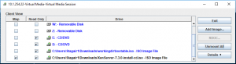

**Stap 4**

Nakijken van de RAID config. Dit kan gedaan worden indien de server in de WebBIOS*.*Daar kon ik zien dat de Server reeds 4 schijven in RAID 10 had staan voor een totaal van 136 GB aan beschikbare ruimte, 2 schijven in RAID 1 voor een totaal van 278 GB aan beschikbare ruimte en 4 schijven in RAID 5 voor een totaal van 465 GB aan beschikbare ruimte. Dit leek een goede configuratie om mee verder te gaan. Ik besloot de RAID 10 schijven te gebruiken voor het installeren van de XenServer.de RAID 5 schijven heb ik gekozen als opslagruimte voor het installeren van de virtuele machines.

**Stap 5**

Uiteindelijk is het slechts een kwestie van de installatie procedure te volgen voor het installeren van de XenServer a.d.h.v. de ISO zoals dat gaat met een Windows bootable disc. Het enige verschil is dat je de Xenserver meestal (of altijd) remotely zal bereiken. De XenServer is namelijk een Hyper Visor voor de virtuele machines die je op de server wilt draaien. Daarom is ze voorzien van een management interface, voor deze interface werd er dus een 2e ethernet poort van de server gebruikt, deze heb ik verbonden met dezelfde switch en ook ingesteld op DHCP (tijdelijke oplossing). De gemakkelijkste manier om de XenServer te beheren en virtuele machines aan te maken is door gebruik te maken van een XenCenter, zo kunnen er zelfs meerdere XenServers aan een XenCenter toegevoegd worden, bovendien kunnen er externe SMB shares gekoppeld worden aan de servers.

